**SISTEMAS LINUX**

*Linux em sí é o kernel de um sistema operacional, responsável pela conversa entre hardware e software

*Linus Torvalds foi o criador e disponibilizou em 1991

*Desenvolvido de forma colaborativa

*Largamente utilizado em servidores

*Código fonte aberto GNU/GLP

Liberdade 1 - Executar livremente PJ ou PF para qualquer propósito

Liberdade 2 Estudar o Programa

Liberdade 3 - Modificar o programa

Liberdade 4 - Distribuir cópias

Copy Left - Não é permitido fechar o código fonte

**DISTRIBUIÇÕES LINUX**

*Surgiram da nessecidade de criar uma forma mais prática de unir em um só lugar, todos os pacotes de códigos fonte para montar um sistema

*Existem diferentes distribuições para diferentes necessidades, como GUI, servidores apenas com terminal e desktops.

*São o sistema operacional de fato, que permite ao usuário interagir com a maquina

*São exemplos:

UBUNTU

FEDORA

OpenSuSe

**DIFERENÇAS ENTRE LINUX E WINDOWS**

*A principal delas é a forma como os diretórios são exibidos, não tendo a separação por letras e todas as pastas ficam no diretorio / ( diretorio raiz )  
 *Discos removiveis também são tratos como diretórios no linux dentro do diretório raiz  
 *Dependendo da distribuição e sua finalidade, as animações graficas serão diferentes além da disposição de icones  
 *O kernel do Windows (Windows NT) é um kernel comercial desenvolvido pela Microsoft, enquanto o kernel do Linux é de código aberto baseado no Unix.  
 *Existem diferenças mesmo na maneira como a codificação é criada. O kernel do Windows possui arquitetura híbrida, enquanto o kernel do Linux possui arquitetura monolítica.  
 *O kernel do Windows usa uma Lista de controle de acesso para protocolos de controle de acesso a arquivos. Por outro lado, o kernel do Linux usa as permissões Unix tradicionais e a POSIX ACL para controle de acesso a arquivos.  
 *O kernel do Windows inclui uma pilha de GUI no kernel. No entanto, o kernel do Linux mantém a pilha da GUI no espaço do usuário.  
 *O kernel do Windows pode oferecer suporte a vários usuários e várias sessões, mas depende da versão e edição do seu sistema operacional Windows. O Linux, por outro lado, oferece ambientes 100% multiusuário.  
 *O kernel do Windows mantém um registro para armazenar suas configurações. O Linux escolhe manter suas configurações em arquivos.  
 *Dependendo do dispositivo em que você está executando o kernel do Windows, ele se comportará de maneira diferente devido a um mecanismo variável. O Linux se comportará da mesma maneira em todos os dispositivos.

**DIRETORIOS NO LINUX**

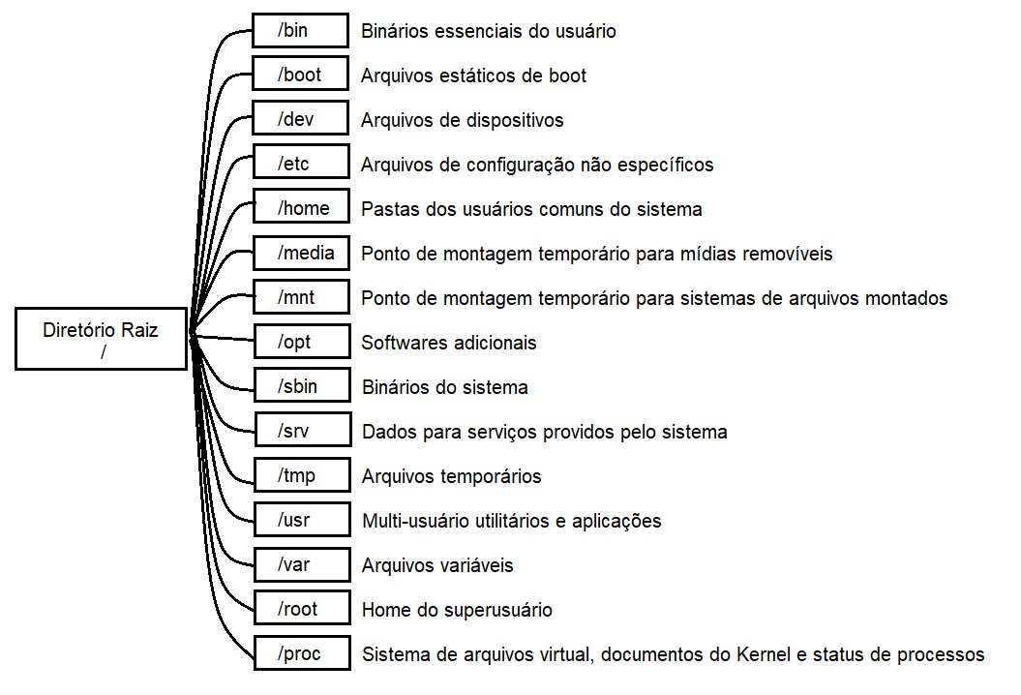

**PERMISSÕES NO LINUX**



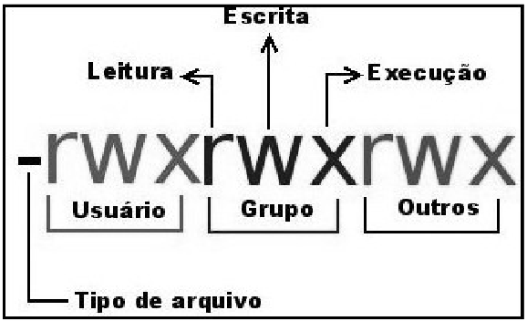

**SHELL NO LINUX**

*Shell é a linha de comandos de Linux e UNIX, é ela que interpreta todos os comandos inseridos pelo utilizador

*Shell permite utilizar o sistema por meio de uma interface que não dispõe de um ambiente gráfico

*Funciona exclusivamente em modo texto

*Suas funções e tarefas são todas executadas por meio de comandos específicos

*Possibilidade de realizar uma personalização dos caracteres exibidos ao se executar uma janela desse terminal

**DIFERENÇA ENTRE SHELL E SCRIPT**

*Script corresponde a um conjunto de comandos que, escritos da forma correta, podem executar diversas tarefas de forma automática

*Shell é o interpretador de comandos que permite ao sistema Linux compreender qual tarefa o usuário quer que seja executada

**CRIAR E EXECUTAR UM SCRIPT**

*Extensão de um shell script é .sh

*Existem varios tipos de Shell como o Bash, Csh e Zsh

*Utilizado editores de texto como Vi ou Nano